План уроку
Дата ________
Тема №__: Формування верху взуття
Тема уроку: Вклеювання підносків
Мета уроку:
1. Навчальна: навчити здобувачів освіти правильно вклеювати підноски.
2. Розвиваюча: розвивати самостійність, творчий підхід до роботи.
3.Виховна: виховувати почуття відповідальності за результат своєї праці, бережне ставлення до інструментів, обладнання, економне використання матеріалів.
Тип уроку: формування вмінь та навичок.
Матеріально-технічне забезпечення уроку:
термопластичний взуттєвий картон, металеві підноски, гранітолевий з мішковини або кордової тканини підносок, шкіра, формопласт, ніж взуттєвий, інструкції з охорони праці.
Міжпредметні зв'язки:
- конструювання;
- матеріалознавство;
- охорона праці;
ХІД УРОКУ
І. Вступний інструктаж
1.1. Організаційний момент
- привітання;
- перевірка присутності здобувачів освіти на уроці;
- перевірка зовнішнього вигляду, дотримання правил особистої гігієни;
- оголошення теми та мети уроку.
1.2. Мотивація
1.3. Актуалізація опорних знань
1.3.1 Фронтальне опитування учнів
1.Як поводитися в майстерні перед початком роботи, відповідно до вимог безпеки праці ?
(Очікувана відповідь):
- привести в належний вигляд свій робочий одяг(повинен бути щільно зав'язаний і бути чистим);
- отримати завдання від майстра виробничого навчання;
- перевірити своє робоче місце, пересвідчитися, що воно достатньо світле і не забруднене.
- якщо перед початком роботи виявлення будь-які недоліки чи неполадки, необхідно негайно повідомити про них майстру виробничого навчання;
- роботу не розпочинати до ліквідації всіх недоліків, які можуть призвести до нещасних випадків або травмування.
2.Які види ножів для взуттьовиків і матеріали з яких вони виготовляються ви знаєте?
(Очікувана відповідь):
- ножі з металу (вуглеродиста сталь)
- ніж брусовочний та обрізний
3.Які основні рухи роботи при обрізання та брусуванні?
(Очікувана відповідь):
- Спираючи руки на опір, послідовно, повільно зправа на ліво, тягнути лезо ножа по обертаючому образивному диску. І потім рух лезом від себе, а зворотній – тупою частиною до себе)
4.Які міри безпеки при виконанні цього завдання?
- Міцно тримати руках заготовку ножа;
- Вибрати зручну позу для подальшого заточування, враховуючи, що ця операція тривала;
- Руки не повинні знаходитися в небезпечному місці при роботі.
1.4.Вивчення нового матеріалу
1.4.1. Організація робочого місця.
1.4.2. Пояснення нової теми .
Викладення нового матеріалу
Підносок – проміжна деталь верху взуття, яка розташована в носковій частині взуття і призначена для збереження його форми.
Мал.1 Форма підноска
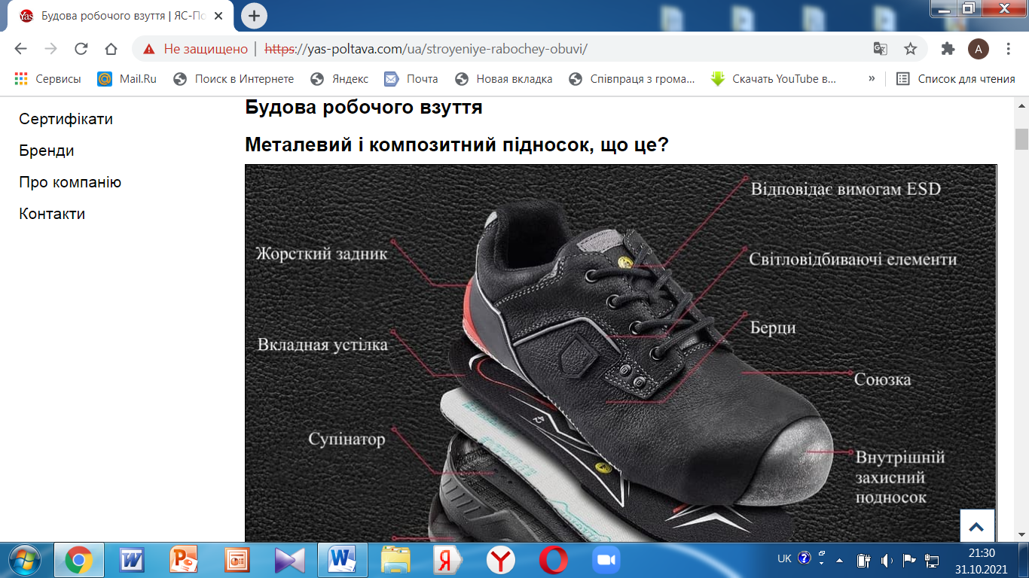
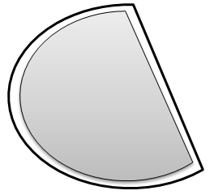1
2
- спущення країв 0,1 мм
- середина підноска 1,2 мм

Які бувають підноски:
Термопластичний взуттєвий картон - з суміші целюлози і латексів на нетканих голкопробивних матеріалах. Щільний, зносостійкий, що володіє антибактеріальними і протигрибковими властивостями.
Пластмасовий з полімерних, композитних матеріалів - різних сумішей з додаванням або без кевларової нитки.
Відрізняється більшим об’ємом, ніж металевий, але легше останнього.
Отримав масове поширення в умовах праці пов'язаних з постійним контролем на детекторі - металошукачеві.
Основний плюс - низька теплопровідність, в зв'язку з чим, оптимальний для використання в зимовому захисному взутті.
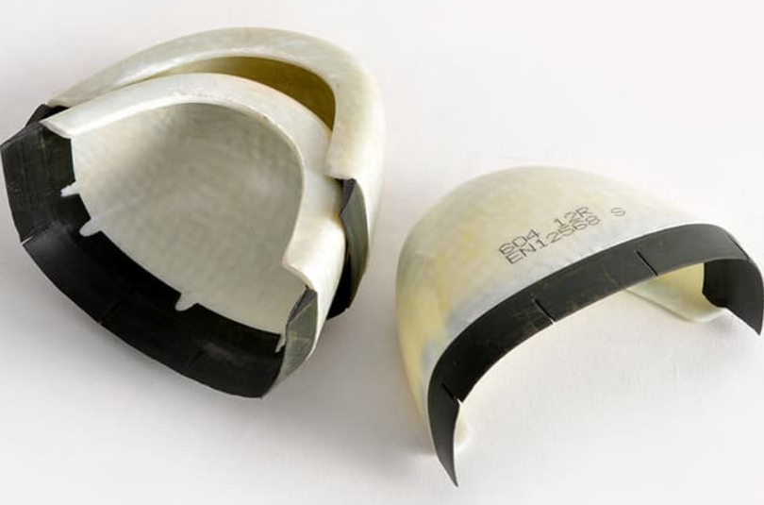
В основному, такий підносок використовується в черевиках Exena.

Металевий двох типів:
1. алюмінієвий підносок - легше стального, але значно дорожче.
Вага близько 50 грам в 42-му розмірі. Не намагнічується. Використовується дуже рідко через високу вартість.
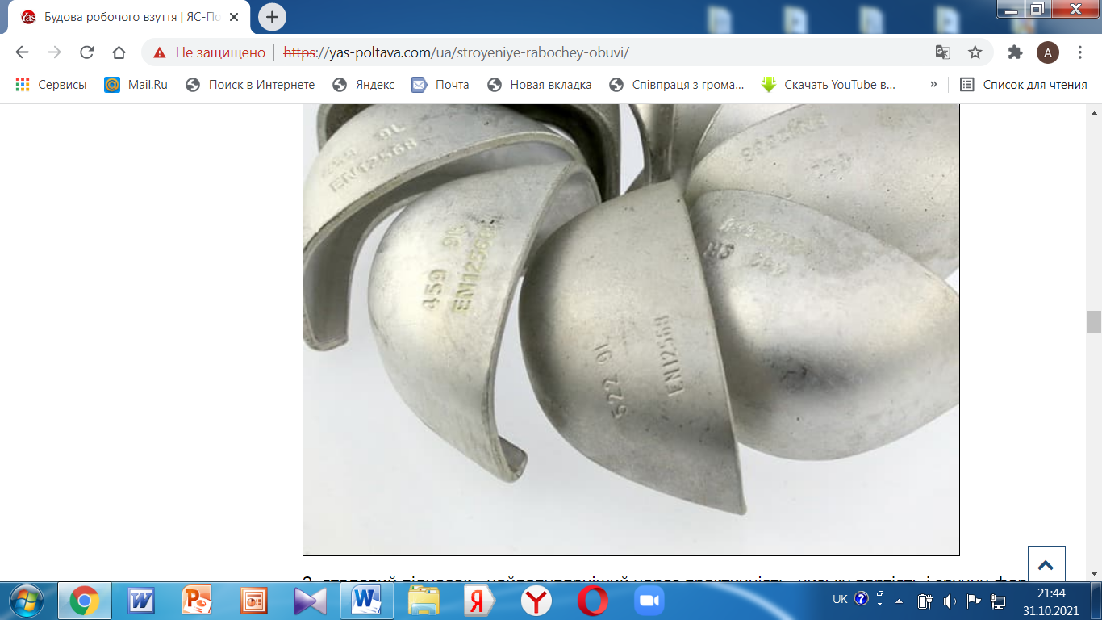
Приклад алюмінієвих підносків:

2. сталевий підносок - найпопулярніший через практичність, низьку вартість і зручну форму зі збереженням звичного вигляду взуття.
Основний мінус - висока теплопровідність. Вага близько 90 грам в 42-м розмір.
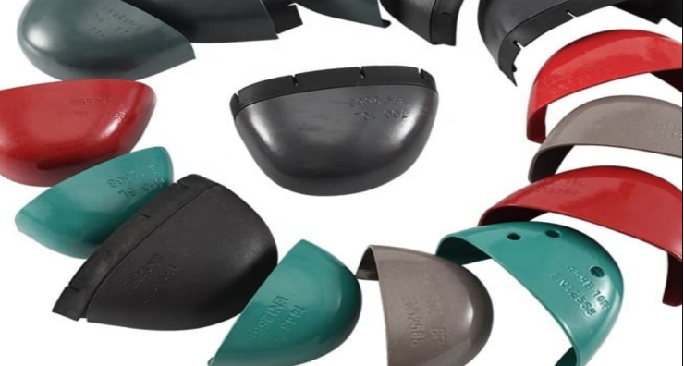

Гранітолевий з мішковини або кордової тканини, з двостороннім покриттям нітроцелюлозною плівкою. Наповнюється мінеральними наповнювачами і каніфоллю.
Перед установкою розм'якшується, після застигання добре зберігає задану форму;
Формопласт, виготовляється з нетканої основи, з двостороннім покриттям нітроцелюлозною плівкою. Наповнюється мінеральними наповнювачами і каніфоллю. Найбільш розповсюджений в взуттєвому виробництві, 90 %. Перед використанням розм’якшується за допомогою розчинника етилацетат, добре зберігає форму взуття на великий проміжок часу та має не велику вартість. В залежності від виду взуття та середовища експлуатації має товщину 0,8-1,2 мм.
Шкіряний, виготовляється із шкіри великої рогатої худоби, який вирізається з чепрачної частини шкіри, який має товщину 3-4 мм. Потребує додаткового виготовлення та обробки, а саме зволоження та спускання країв 0,1-1,2 мм ножем для спускання країв. В умовах сучасного виробництва взуття використовується дуже рідко із-за великої вартості та довготривалої обробки та підготовки підноска та виготовлення борошняного клею. При цьому має гарну формостійкість, гігієнічні властивості взуття та добре тримає внутрішній мікроклімат взуття. Використовується тільки за індивідуальним замовленням.
Вклеювання підносків у заготовку верху взуття
На шкіряний підносок з обох сторін наносять тонкий рівний шар клею (борошняний, казеїновий, Найріт) і вставляють в заготовку так, щоб його лицьова поверхня прилягала до колодки. Підносок не повинен доходити до краю затяжної кромки заготовки на 3-4 мм.
Підносок із нітроіскожи-Т (гранітоль) розм`якшують в розчині протягом 10-20 с, пров`ялюють на протязі 0,5-0,2хв і вставляють між зовнішньою деталлю верху і підкладкою.
Еластичний підносок (формопласт) промазують з обох сторін і склеюють з зовнішньою деталлю верху і підкладкою без наступного дублювання на пресі.
Підносок із термопластичного матеріалу і підкладку з термопластичним клейовим шаром дублюють на пресі. Режим дублювання: 5-7 хв, температура 130-150 градусів С.
Підносок вставляють в заготовку на відстані 8-10 мм від краю затяжної кромки.
Допоміжні матеріали: розчинник етилоцетат; клей Найріт, борошняний, казеїновий, пензлик для намазування.
Обладнання: прес ДВ-О для дублювання зовнішніх деталей верху з підкладкою і підноском; стіл з витяжкою; пристосування для розм`якшення підноска; банка Б-1; пензлик; секундомір; вимірювальна лінійка з ціною ділення 1,0 мм;
Показати та розповісти здобувачам освіти послідовність виконання трудових прийомів.
1.4.3. Показати робочі прийоми в робочому темпі.
1.5. Закріплення нової теми
1.5.1 Фронтальне опитування здобувачів освіти.
1.6. Оголошення завдання на поточний інструктаж
1.6.1.Ознайомлення з критеріями оцінювання завдання.
Критерії оцінювання:
- Правильна організація робочого місця ;
- Дотримання правил охорони праці;
- Швидкість та якість виконання прийомів;
- Дотримання технологічного процесу.

ІІ. Поточний інструктаж
1. Перший обхід.
Перевірити організацію робочого місця та виконання правил безпеки праці. При виявленні типових порушень зупинити роботу групи і провести додатковий інструктаж.
Дії майстра: | Дії здобувача освіти:
Контролює та надає практичну допомогу здобувачам освіти : | Здобувач освіти практично відпрацьовує:
підбір інструментів; | підбирає інструмент;
організації робочого місця; | організовує робоче місце;
дотриманні правил санітарії та гігієни, вимог безпеки праці; | дотримується правил безпеки праці, санітарії та гігієни;

2. Другий обхід.
Перевірити виконання робочих завдань, при потребі надати допомогу, додатково пояснюючи і показуючи правила виконання роботи. При виявленні типових порушень зупинити роботу групи і провести додатковий інструктаж.
Дії майстра: | Дії здобувача освіти:
Контролює та надає практичну  допомогу здобувачам освіти: | Здобувач освіти практично відпрацьовує:
Надає допомогу у практичному відпрацюванні прийомів  при виконанні завдання | Виконують прийоми роботи з вклеюванням підносків

3. Третій обхід.
Перевірити виконання робочих норм та виконання правил безпеки праці.
2. Допомогти та контролювати виконання всіх операцій інструментами:

Дії майстра: | Дії здобувача освіти:
Контролює та надає практичну допомогу учням : | Здобувач освіти практично відпрацьовує:
Надає допомогу при виконанні заключних робіт. | Виконання заключних робіт.

ІІІ. Заключний інструктаж
- підсумки роботи групи за навчальний день і стан досягнення поставленої на виробничому навчанні мети;
- аналіз роботи здобувачів освіти;
- аналіз характерних помилок при виконанні прийомів, операцій, їх причини і шляхи попередження;
- оголошення і мотивація оцінок;
- оголошення домашнього завдання;
- прибирання робочих місць.

